Муниципальное автономно дошкольное образовательное

учреждение детский сад №134 города Тюмени

Консультация для родителей

«Воспитание самостоятельности у детей»

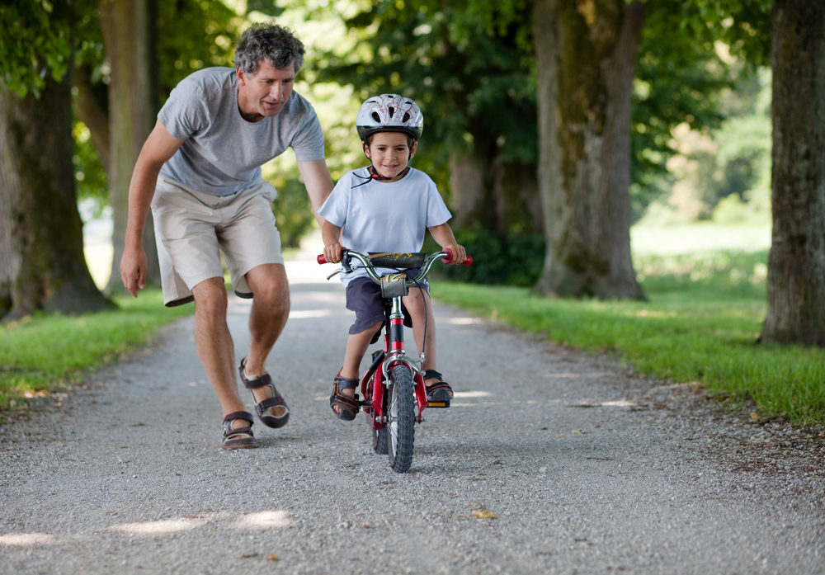

Подготовила: воспитатель

Дорофеева О.А.

Самостоятельность – главное качество, которое стимулирует человека к достижению целей. Личное желание делать выбор и принятие ответственности за него – это то, что делает человека личностью. Необходимо развивать это стремление в детях с ранних лет.

Одних малышей родители в буквальном смысле кормят с ложечки в течение многих лет, решают за них, с кем дружить, чем заниматься, другим же дают право делать это самостоятельно. Безусловно, это влияет на формирование характера и становление жизни ребёнка. В статье представлены самые эффективные методы.

Полезные советы, как развить самостоятельность у детей дошкольного возраста:

**Совет № 1. Позволяйте ребёнку делать то, что он хочет**

Если ваш малыш хочет помочь вам приготовить блюдо, убраться в доме или починить что-то, то дайте ему это сделать. Мягко корректируйте его действия, подсказывая, но не порицая. Безусловно, ему будет тяжело справиться с заданием, но только методом проб и ошибок можно научиться выполнять что-то идеально.

**Совет № 2. Хвалите детей за проявленную инициативу**

Обязательно скажите добрые слова ребёнку, после того как он сделает что-то самостоятельно. Ему необходимо знать, что он имеет право действовать. Это будет мотивировать его и в дальнейшем предлагать помощь или нестандартные решения. Такие дети не боятся отвечать около доски в школе, участвовать в конкурсах и проявлять свои таланты. Они не думают об оценке окружающих и спокойно воспринимают критику.

**Совет № 3. Находите время для обучения своего малыша**

У каждого ребёнка есть увлечения. Кто-то хочет научиться водить машину, кто-то – шить, а другой – плавать. Родители – это первые люди, которые могут ему в этом помочь. Если у вас нет времени или возможности, найдите человека, который сможет сделать это за вас. Подавленные желания – это худшее, что может происходить с маленьким человеком. С ранних лет важно способствовать их реализации. Только таким образом мамы  и папы смогут воспитать психологически здоровую личность.

**Совет № 4. Просите ребёнка о помощи**

Родители, сами просите о помощи своих детей, даже если это будет простая просьба принести стакан воды. Обращайтесь к сыновьям и дочерям за советом, что вам надеть, как поступить в той или иной ситуации, куда пойти. Таким образом, малыши будут понимать, что их мнение ценят в семье, к нему прислушиваются, несмотря на маленький возраст. Зачастую дети произносят настолько оригинальные слова, что их решение кажется самым правильным. У них чистое сознание, еще не засоренное предрассудками взрослых

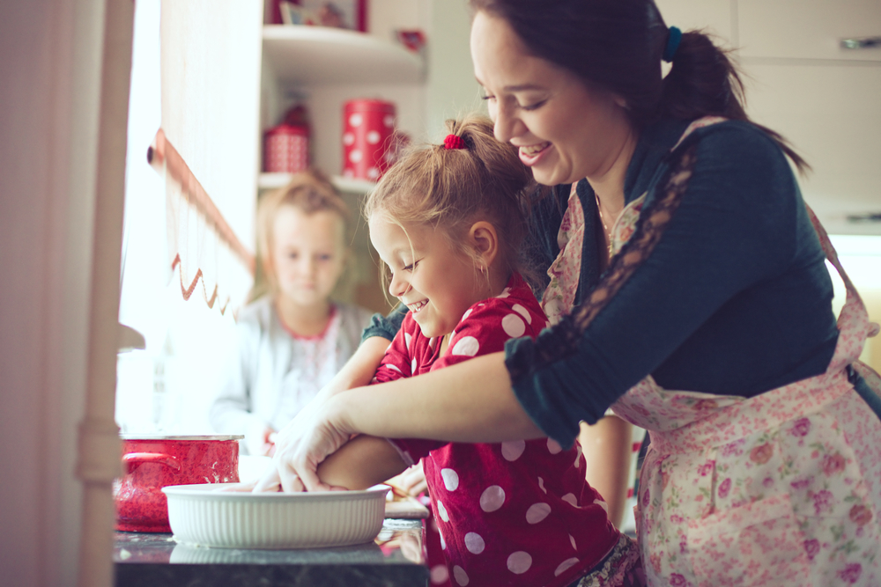

**Совет № 5. Учите детей трудиться**

Расскажите ребёнку, что вы делаете на работе, и каким образом в семье появляются еда, одежда, возможность ходить в кино или путешествовать. Важно, чтобы малыш понимал, что только упорным трудом можно позволить себе то, что ты хочешь. Учите его получать желаемое благодаря действиям. Необязательно платить ребёнку деньги, ведь родители – это не начальство. Можно оценивать его труд подарками или поездками, которые станут вдвойне  ценнее.

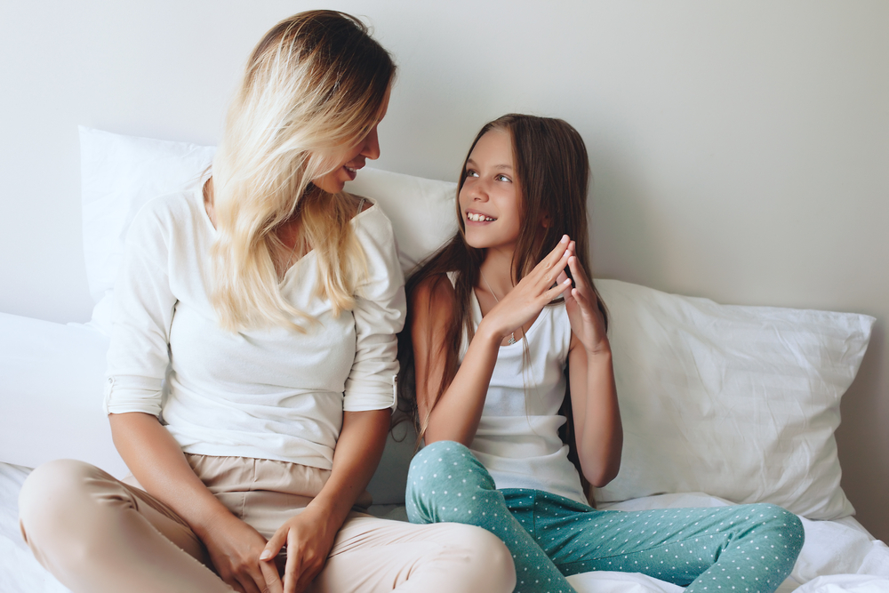

**Совет № 6. Развивайте воображение ребёнка**

Играйте в игры с ребёнком по правилам, придуманным им самим. Пусть малыш учится фантазировать. Воображение – это творческий источник самостоятельности. Легкий подход в подходе к решению задач необходим, чтобы дети учились адаптироваться к любым обстоятельствам и ситуациям. Это поможет им быть готовым действовать всегда и везде.



**Совет № 7. Учите детей помогать людям и животным**

Помощь – проявление силы и покровительства. Осознавая свою возможность сделать чью-то жизнь лучше, ребёнок будет учиться самостоятельности и состраданию одновременно. Сочетание этих качеств уникально и ценно. Дети могут становиться наставниками, перенимать функции родителей по отношению к питомцам или младшим.

**Совет № 8. Расширяйте круг общения малыша с ранних лет**

Уметь найти общий язык с взрослыми и с детьми – один из главных элементов самостоятельности. В общении раскрываются потребности ребёнка быть признанным и найти круг единомышленников. Дайте ему право самому выбирать друзей, ведь ваш сын или дочь знают, с кем ему весело и интересно, а с кем – нет.

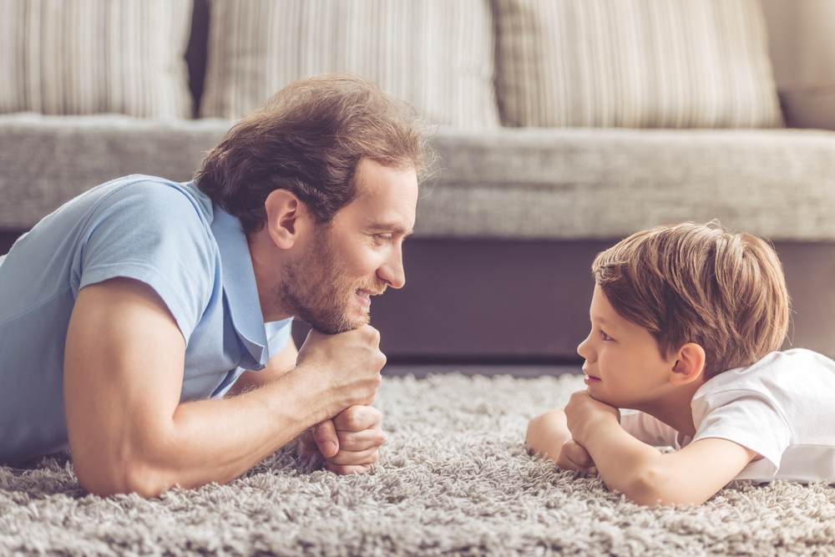

**Совет № 9. Позволяйте ребёнку проявлять эмоции**

Малыш должен понимать, что его слёзы, смех или раздражение имеют место быть. Ребёнок не обязан вести себя так, как это удобно окружающим. Если ему плохо, то он имеет право погоревать, если весело, то смеяться от души, а если у него нет ответа на вопрос – сказать это искренне, без страха. Такое равновесие эмоций формирует адекватную самооценку и, как следствие, успешную установку в жизни.

**Совет № 10. Создавайте условия самостоятельности**

Смело оставляйте ребёнка с проверенными нянями, родственниками и другими взрослыми людьми. Обязательно предварительно установите между ними контакт и убедитесь, что малыш готов быть наедине с этим человеком. Не стоит привязываться к детям настолько, чтобы бояться уйти на время или уехать от него. Малышу лучше с ранних лет понимать, что мама и папа могут отправиться в командировку или пойти в театр без него, не потому что его не любят, а лишь по причине того, что у родителей есть своё пространство. Чем раньше вы начнёте проводить такие эксперименты, тем лучше это будет для всех членов семьи.

**Совет № 11. Не торопите малыша**

Дети начинают говорить, писать, читать, ходить тогда, когда готовы к этому, если у них нет проблем со здоровьем. Не стоит опережать ход событий. Если дать возможность случиться всему вовремя, то ваш малыш будет идти по жизни своим путём, а не продиктованным кем-то. Физиологическое развитие должно протекать индивидуально наравне с моральным.

**Совет №12. Говорите с ребёнком и слушайте его**

Желание высказаться – это тоже проявление самостоятельности. Только имея мнение по поводу происходящего, можно превращать его в решение и действие. Внимательно слушайте то, что говорит ребёнок, ведь что-то породило в нём такие мысли. Важно понять этот импульс. Изучайте своего малыша, открывая в нём новые грани и помогая ему их проявить без сомнений.

**Совет №13. Читайте вместе книги и смотрите фильмы**

Хорошие книжки и кино – основа многих жизненных ситуаций. Погружая ребёнка в них, можно проанализировать и найти вход. Это может стать игрой, в которой вы угадываете, что будет дальше с героями или как им лучше поступить. Такое занятие сблизит вас и поможет малышу самостоятельно найти решение.

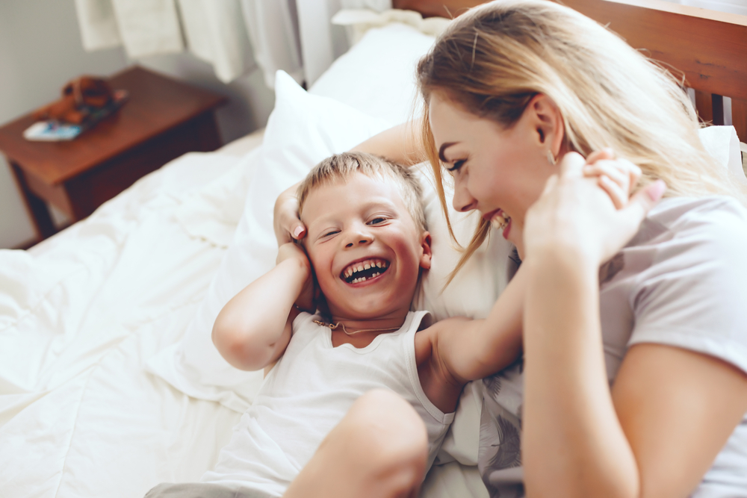

Исходя из наших советов, можно смело утверждать, что самостоятельность – это не просто умение делать всё самому, но необходимый навык для гармоничной личности. Отсутствие самостоятельности порождено страхами, обидами, комплексами. Нежелание самому принимать решение говорит лишь о том, что их когда-то отвергали, считали неверными, навязывали свои стереотипы. Позвольте ребёнку расти свободной, смелой и целеустремлённой личностью!

